功能测试文档


东风康明斯QAD客户化测试功能测试报告

Author: Han Jia
Date: Dec 01,2008
Version: 2.0

Atosorigin Accepted by customer

Signed: Signed:

Title: Title:

Date: Date:

Title: | QAD客户化功能测试
Functional Area: | Menu 5.13.5
Business Contact: |  |  | Tel
Customer IT: | 黄 捷 Huang Jie |  | Tel
Technical Contact: |  |  | Tel
Document Author: | 韩 佳 Han Jia |  | Tel
End-User
Complexity: | 一般

Change Management Record

Modified Date | Description | Author | Status
Nov 25, 2008 | 初始发布 | Han Jia | V1.00
Dec 01, 2008 | 最终版本 | Han Jia | V2.00

功能测试文档 1
1 系统环境 4
2 测试目标 4
3 测试步骤 : 4
3.1按格式要求用EXCEL编辑导入文件，并保存 4
3.2输入完整的导入文件名．回车后程序将检查此导入文件的内容 6
3.3检查导入文件无误后，程序自动填入输出文件名．其他选项根据需求选择后即可输出结果到输出文件 7
3.4如果导入文件有错误的记录，程序会有如下提示 7
3.6结果分析 8

系统环境
Operation system | Win32
MFG/PRO Version | eB2SP7
Progress Version | 9．1D
User Interface | GUI
Language | CH

测试目标

依照东风康明斯的业务要求,增加按导入收货单查询收货数量和金额.

测试步骤 :

3.1按格式要求用EXCEL编辑导入文件，并保存
如图：
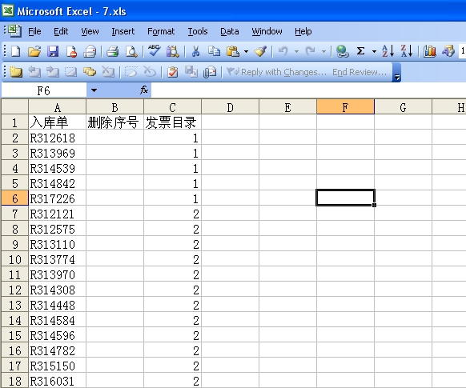

3.2输入完整的导入文件名．回车后程序将检查此导入文件的内容
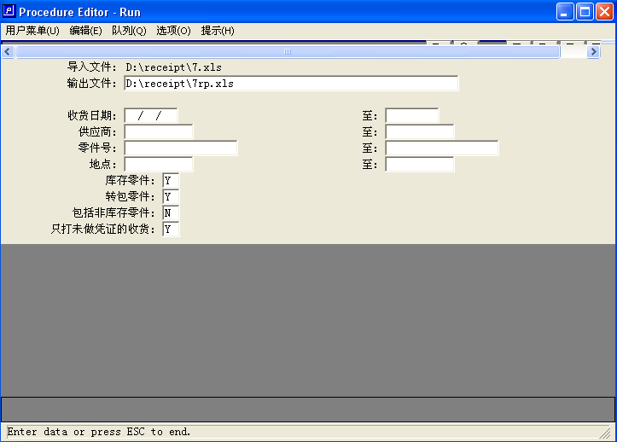

3.3检查导入文件无误后，程序自动填入输出文件名．其他选项根据需求选择后即可输出结果到输出文件
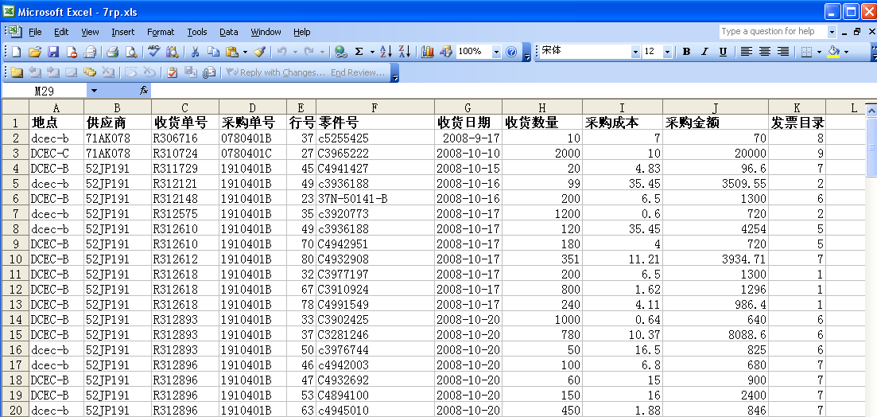

3.4如果导入文件有错误的记录，程序会有如下提示
屏幕如下：
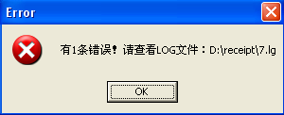

提示用户通过日志文件检查导入文件．
日志文件的内容如下：

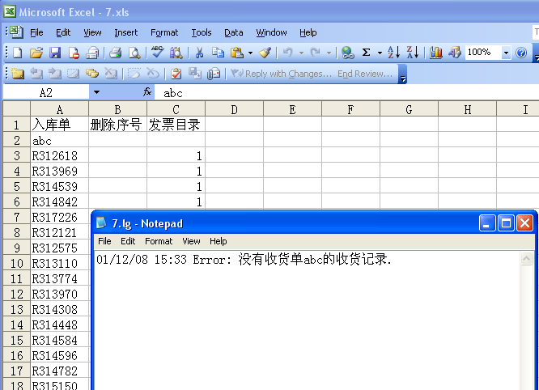

根据用户要求，直到导入文件完全正确才允许往下输出．

3.6结果分析
结果分析正确

Atosorigin Accepted by endeuser

Signed: Signed:

Title: Title:

Date: Date:

